Planeación de aula
Grado:9° | Area/Asignatura:  Ciencia Naturales |  | Fecha : 10 abril 12 mayo
Docente / C.D.A.:
Charlenes Severiche
Sede:  Principal |  | Periodo Académico: 2°
Eje temático :
Genética mendeliana
Tiempo de Ejecución: 4 semanas
Identificación
Aprendizajes
1.Objetivos de aprendizajes
- Diferenciar los dos tipos de cromosomas que se pueden encontrar en la célula humana.
- Comprender que los rasgos son una expresión de la información genética contenida en el ADN.
- Establecer diferencias entre celulas haploides y celulas diploides.
- Reconocer las tres leyes de herencia.
- Identificar en esquemas los cruces que sirvieron de base para la formación de las leyes de Mendel.
2.Referentes curriculares (EBC, DBA, Matriz de Referencia, Mallas de Aprendizaje)
ESTANDAR GENERAL
Explico la variabilidad en las poblaciones y la diversidad biológica como consecuencia de estrategias de reproducción, cambios genéticos y selección natural
ENTORNO VIVO
Explico la relación entre el ADN, el ambiente y la diversidad de los seres vivos.
DESARROLLO COMPROMISOS PERSONALES Y SOCIALES
Escucho activamente a mis compañeros y compañeras, reconozco otros puntos de vista, los comparo con los míos y puedo modificar lo que pienso ante argumentos más
Sólidos.
ME APROXIMO AL CONOCIMIENTO COMO CIENTIFICO NATURAL.
Relaciono mis conclusiones con las presentadas por otros autores y formulo nuevas preguntas.

DBA:
Comprende que la biotecnología conlleva el uso y manipulación de la información genética a través de distintas técnicas (fertilización asistida, clonación reproductiva y terapéutica, modificación genética, terapias génicas), y que tiene implicaciones sociales, bioéticas y ambientales.#4
- Evidencias de Aprendizajes / Desempeños Esperados
- Predice mediante la aplicación de diferentes mecanismos (probabilidades o punnet) las proporciones de las características heredadas por algunos organismos.

- Utiliza información escrita o visual para comprender la relación entre fenotipo y genotipo

- Recursos y materiales
Texto Guía Desafios cientificos 9 Santilana, láminas en donde se muestren la explicacion de las leyes de mendel, diapositivas en el que se mostrara los cruces monohibrido planteados por Gregor Mendel.

Momentos de la clases
- Inicio /exploración de saberes previos
Iniciando el proceso de aprendizaje con los educandos referente al tema de genética, se harán cuestionamientos para explorar los saberes previos:
- ¿Que estudia la genética?
- ¿Quién en considerado el padre de la genétia?
- ¿Cuál es la importncia de esta ciencia para el conocimeinto del hombre?
- ¿Que aportes harealizado a los procesos biotecnológicos?

2.Contenido / Estructuración
La Genética: Estudia los patrones des de la herencia y el modo en que los rasgos y caracteristicas se trasnmiten de generación en generación entre progenitores y descendientes.Desde la antiguedad los agicultores y los ganaderos seleccionaban los mejores animals y semillas para la rreproducción. De alguna manera se sabia que las caracteristicas presents en estos organismos aparecían en la descendencia y por lo tanto se heredaban. Sin embargo fu hasta el siglo XX que se usó la palabra genética para referirse al studio de la transmission de caracteristicas o caracteres hereditarios de los seres vivos, a partir del redescubrimeinto de las reglas básicas de la herencia propuestas en 1865 por el monje y cientifica austriaco Gregor Mendel.

Genotipo: Es el conjunto de genes que contiene un organismo heredado de sus progenitores. En organismos diploides, la mitad de los genes se heredan del padre y la otra mitad de la madre.
• Fenotipo: Es la manifestación externa del genotipo, es decir, la suma de los caracteres observables en un individuo. El fenotipo es el resultado de la interacción entre el genotipo y el medio ambiente.

LOS EXPERIMENTOS DE MENDEL
Gregor Mendel descubrió los principios fundamentals de la genética gracias a sencillos e ingeniosos exprimentos realizados con variedades de plantas de arvejas (guisantes) de la especie Pisum sativum.Él había estudiado estas plantas desde mucho antes de iniciar sus experimentos sobre la herrencia y había logrado identificar diferentes variedades que diferian antre si en uno o más caracteres.
Selecciono esta especie de arvejas porque preseenta caracteristicas facilmente visibles, que la hacen idonea para realizer este tipo de experimentos (textura y color de la semilla), la capacidad de originar un gran número de descendientes en poco tiempo y la autofecundación, caracteristica que le permitió obtener individuos “puros” par un rasgo determinado. Por ejemplo, mientras ciertas variedades presentaban solo flores blancas, otras tienen solo flores púrpuras y cada una de las variedades generaba siempre individuos con las mismas cacracterisitcas.

LAS LEYES DE MENDEL
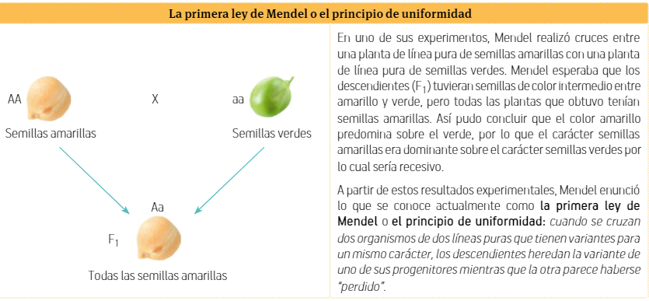
- Los experimentos realizados duante muchos años por Gregor Mendel le permitieron formular tres leyes o prinicipios fundamentals para la biologia y especial la genética: el principio de uniformidad, la ley de la segregación y la ley de desitribución indeendiente, que serán explicada a continuación.
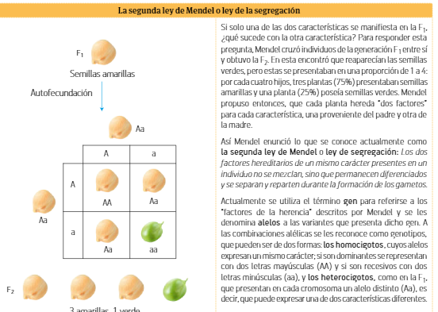
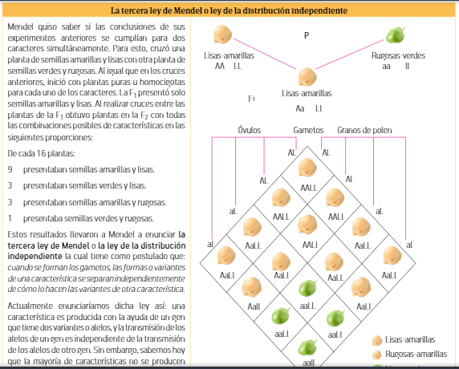
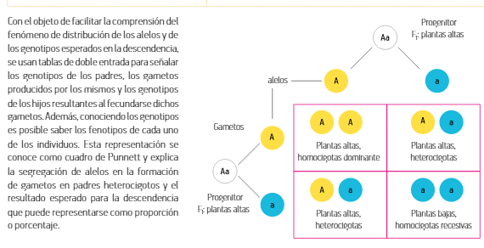
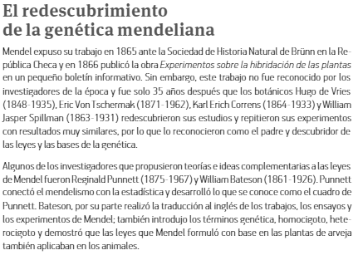
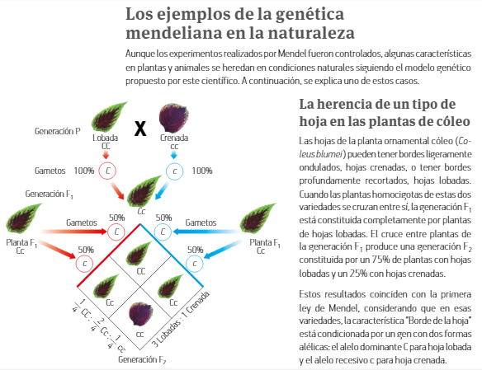
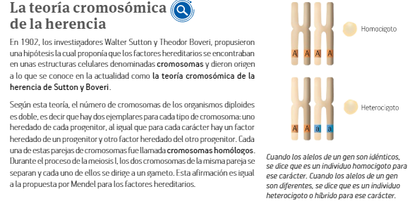
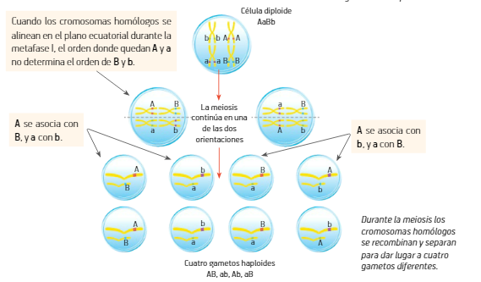

- Práctica / Transferencia
Se realizaran algunos ejercicos referentes al tema estudiado, para que los educandos establezcan compresión del mismo.
A continuación se les presentaran unos ejercicos en donde aplicaran el concocimiento adquirido para aplicar en la práctica las leyes de Mendel
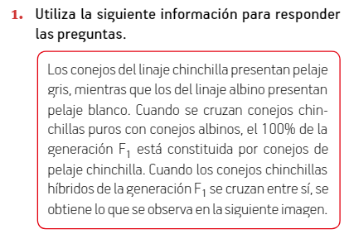
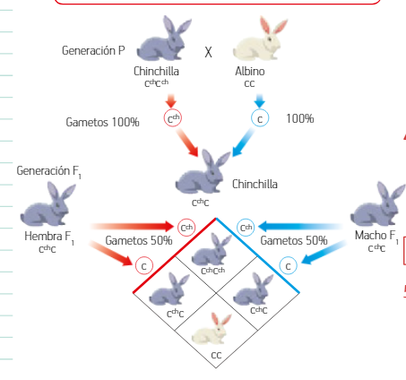
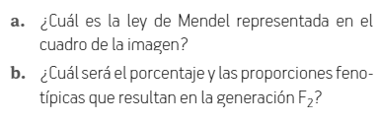
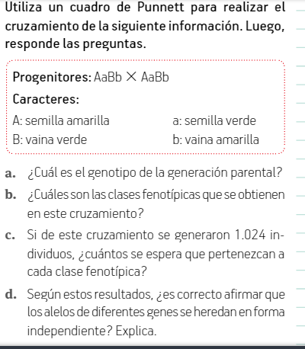

• Cruce una planta con flores verdes heterocigotas (Aa) con otra de flores rojas homocigotas (aa)–Cuálsería la probabilidad de que su progenie salga con flores rojas?–Muestrelos resultados–Determine frecuencia genotípica y fenotípica.

• En un cruce de semillas provenientes de líneas puras, en donde:–Textura puede ser lisa dominate (B) o rugosa recesivo (b).–Color puede ser amarillo dominante (A) o color verde recesivo (a). • Cruceunasemilla amarilla de textura lisa con una semilla verde de textura rugosa.–Qué fenotipos de semillas obtendrá?
Crucedossemillas heterocigotas para color amarillo y textura lisa (AaBb ) • Muestreresultados y determine la frecuencia genotípica y fenotípica.

TALLER COMPLEMENTARIO(adjuntado en las planeaciones para 11°)

- Descripción de la Evaluación y Valoración/cierre
El proceso de evaluación se llevará a cabo DE MANERACONSTANTE DURANTE EL MOMENTO DE PRACTICA Y TRANSFERENCIA UNA VEZ QUE el educando realize los ejercicios planteado en la actividad de practica y transferencia y demuestre comprensión del tema.

